附件2

试点意向企业入库线上申报流程操作指引

一、登录注册

1.1 登录穗智转公共服务平台https://suizz.ceprei.com/

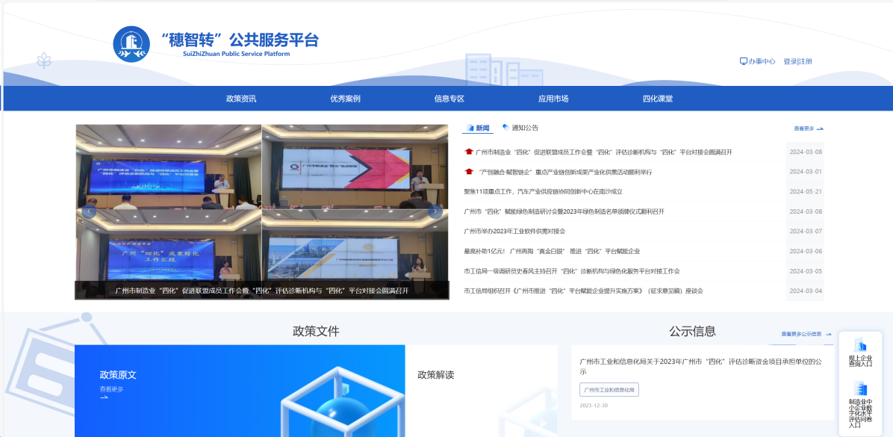

1.2 点击**“登录｜注册”，选择“平台商”或“企业”**角色进行注册登录。

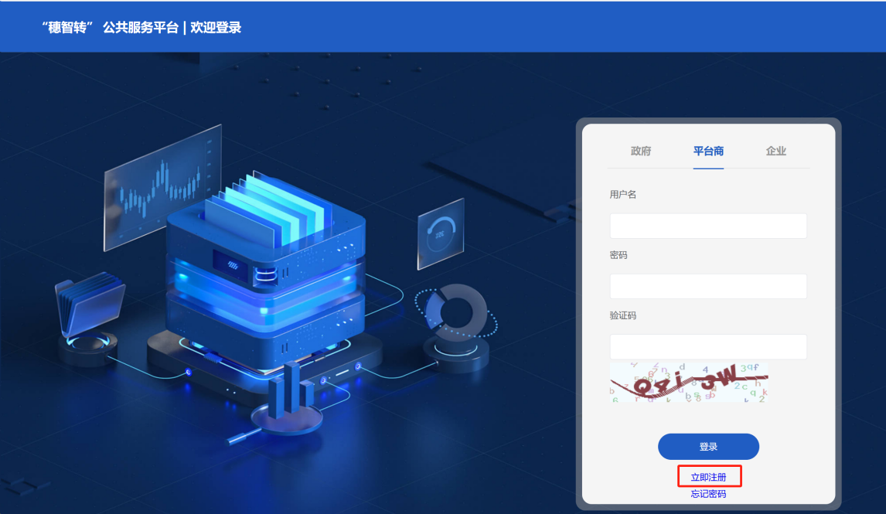

1.3 按照页面要求填写注册页面内容，提交后待管理员进行审核。

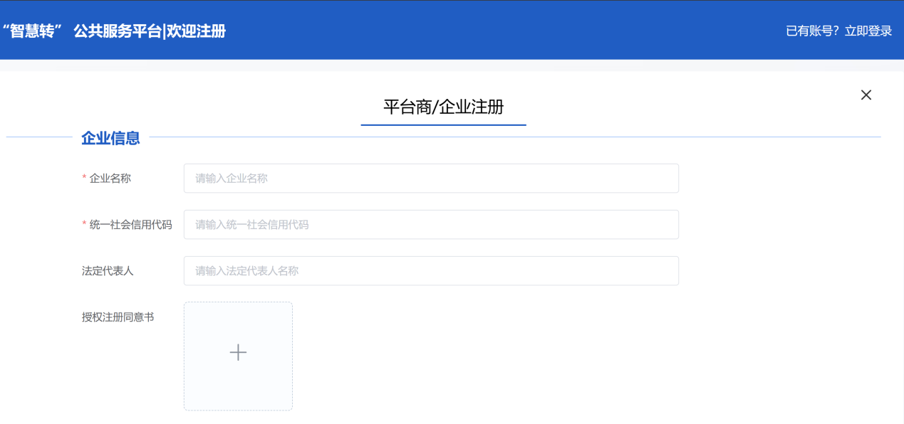

1.4 完成注册并登录成功后，点击网站主页右上角的“**办事中心**”，进入“穗智转”公共服务平台｜用户主页页面。



二、试点意向企业入库申报操作

2.1 在“穗智转”公共服务平台｜用户主页的导航栏里的“**申报征集**”，再点击下方试点意向企业入库申报栏中的“**填写**”，进入申报页面。

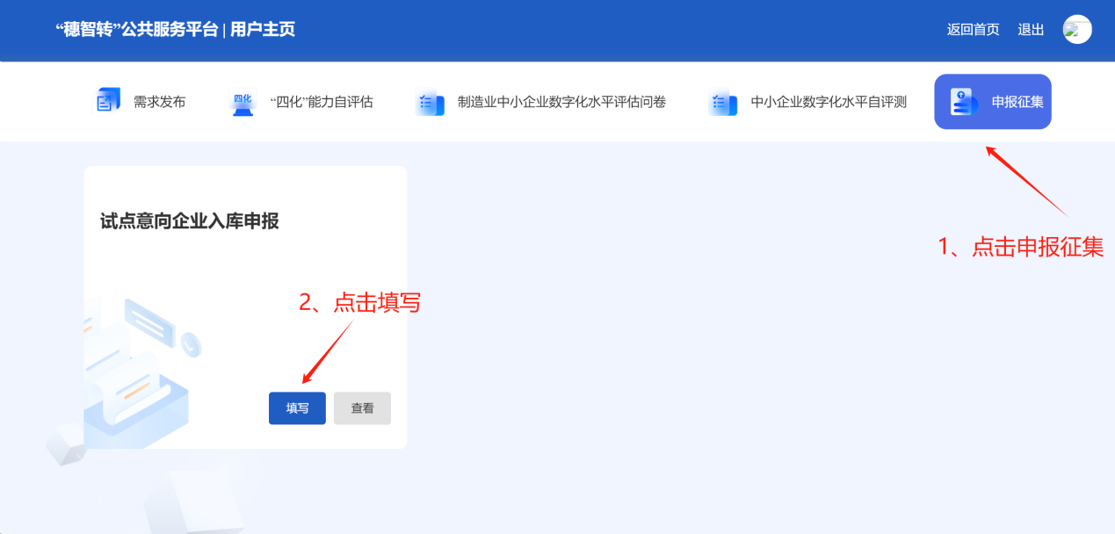

试点意向企业入库申报填写前，可点击“**中小企业数字化水平自评测**”进行数字化水平测评，并保存测评结果。

2.2 根据企业情况如实填写入库申报表。

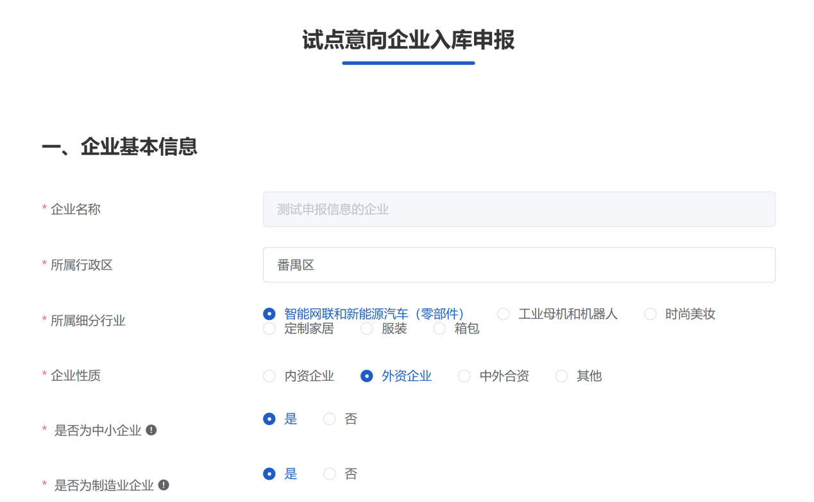

填写过程中可保存本次填写的记录至草稿文件，中断续填或后续修改可点击获取草稿再次获取本次已填的表单。



2.3 表单填写完成并确认所填资料无误后，点击提交按钮，系统会自动跳转至申报征集页面。点击“**查看**”按钮可查看当前的审核状态，审核通过后企业即入库成功。

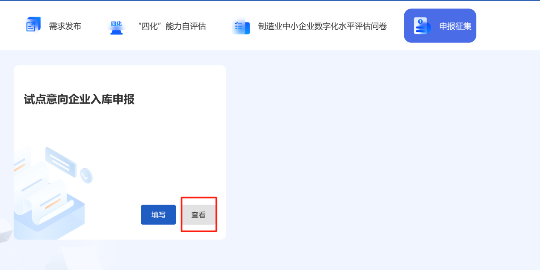



如审核未通过，可点击查看按钮，并滑动至页面下方查看审核不通过的原因，并依据此修改申报表单，修改后可再次提交。

